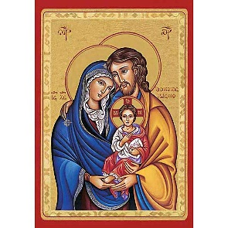
UFFICIO DI PASTORALE FAMILIARE
DIOCESI S. BENEDETTO TR.- RIPATRANSONE – MONTALTO

Carissimi Fratelli e Sorelle Ucraini, che siete ospiti della nostra Diocesi di San Benedetto del Tronto – Ripatransone – Montalto, siamo lieti di invitarvi come Ufficio di Pastorale Familiare Diocesano unitamente alla Caritas Diocesana alla chiusura Diocesana dell’Incontro Mondiale delle Famiglie che si terrà il 26 giugno prossimo in Cattedrale Santa Maria della
Marina con il seguente programma:

Ore 17.00 ritrovo in Piazza Nardone per bambini e famiglie con
giochi e animazione.
Ore 18.30 Celebrazione Eucaristica in Cattedrale presieduta dal Vescovo
S.E. Carlo Bresciani e al termine mandato alle Famiglie.
Ore 19.30 conclusione della Festa in Piazza.

In attesa di accogliervi tutti vi porgiamo i nostri più cari saluti.

Equipe Ufficio Pastorale Familiare Diocesano
Piero e Patrizia Censori

